ЗВІТ
Переяслав-Хмельницької гімназії
про виконання програми формувального етапу
регіонального експерименту «Розвиток природничо-математичної обдарованості учнів основної школи».

Рівень експерименту: регіональний (рішення колегії департаменту освіти і науки Київської обласної державної адміністрації від 10 листопада 2017 року «Про надання статусу дослідно-експериментального навчального закладу регіонального рівня з теми «Розвиток природничо-математичної обдарованості учнів основної школи»)
Науково-консультаційна рада:

Наукові консультанти:
- Бендерець Наталія Миколаївна, в.о. ректора КНЗКОР Київського обласного інститут післядипломної освіти педагогічних кадрів, кандидат педагогічних наук;
- Часнікова Олена Володимирівна, доцент КНЗКОР Київського обласного інституту післядипломної освіти педагогічних кадрів;
- Довбня Петро Іванович, кандидат педагогічних наук, доцент кафедри математики, інформатики та методики навчання ДВНЗ «Переяслав-Хмельницького державного педагогічного університету імені Григорія Сковороди»;
- Філоненко Надія Василівна, доцент кафедри математики, інформатики та методики навчання, кандидат фізико-математичних наук ДВНЗ «Переяслав-Хмельницького державного педагогічного університету імені Григорія Сковороди»;
- Лоха Анатолій Анатолійович, старший викладач математики, інформатики та методики навчання ДВНЗ «Переяслав-Хмельницького державного педагогічного університету імені Григорія Сковороди»;
- Чернов Борис Олексійович кандидат педагогічних наук, професор ДВНЗ «Переяслав-Хмельницького державного педагогічного університету імені Григорія Сковороди»;
- Куйбіда Віктор Віталійович, кандидат біологічних наук, доктор історичних наук, професор ДВНЗ «Переяслав-Хмельницького державного педагогічного університету імені Григорія Сковороди».
Мета дослідження: розроблення та наукове обґрунтування й апробування моделі формування та розвитку природничо-математичної обдарованості учнів 5-9 класів, психолого-педагогічні умови цього розвитку.
Мета ІІІ етапу дослідження:
розроблення науково-методичного забезпечення та моделі розвитку обдарованості учнів гімназії у процесі вивчення природничо-математичних дисциплін.

На основі визначеної мети розроблено й обґрунтовано завдання третього (формувального) етапу експерименту:
Упровадження:
- змісту, завдань та психолого-педагогічних умов розвитку обдарованості учнів у процесі вивчення природничо-математичних предметів;
- моделі розвитку обдарованості учнів гімназії у процесі вивчення природничо-математичних предметів;
- системи моніторингу якості та ефективності навчання учнів, а також проведення її експериментальної перевірки;
- проведення тренінгів, педагогічних рад, круглих столів, семінарів з питання дослідно-експериментальної роботи на базі експериментального навчального закладу;
- презентація результатів дослідно-експериментальної роботи на всеукраїнських конференціях, семінарах, освітніх виставках;
- висвітлення результатів впровадження дослідно-експериментальної роботи на веб-сайті гімназії.
Очікувані результати ІІІ етапу ДЕР:
- упровадження змісту, завдань та психолого-педагогічних умов розвитку обдарованості учнів 5-9 класів у процесі вивчення природничо-математичних предметів;
- створення моделі розвитку обдарованості учнів у процесі вивчення природничо-математичних предметів;
- розроблення системи моніторингу якості та ефективності навчання учнів, а також проведення її експериментальної перевірки;
- матеріали тренінгів, педагогічних рад, круглих столів, семінарів;
- реалізація завдань дослідно-експериментальної роботи.
Досягнуті результати реалізації програми ДЕР
Виконання завдань гармонійного розвитку здібних і обдарованих учнів передбачає налагодження роботи за такими напрямками:
- виявлення одарованих та здібних дітей на початкових етапах перебування в освітньому середовищі;
- створення умов для навчання і виховання, які сприяють самореалізації особистості;
- моніторинг результативності учнівської, педагогічної та управлінської діяльності шкіл, позашкільних і дошкільних навчальних закладів;
- психологічні діагностичні дослідження щодо виявлення та спрямування розвитку дитини, прояву обдарованості;
- рекомендації батькам для сумісної роботи сім’ї та навчального закладу.

- Технологія психолого-педагогічного супроводу обдарованих дітей
Створення програми психологічного супроводу зумовлене посиленням уваги до проблем особистості, особливо обдарованої й талановитої, та надання пріоритетності такій системі навчально-виховного процесу, за якої учень як унікальна і неповторна особистість стає активним суб’єктом навчання й виховання.
Реалізовуючи таку програму, психологічна служба гімназії впроваджує ефективні методи і технології виявлення, навчання та виховання дітей з високим рівнем здібностей. Програма також передбачає вдосконалення середовища, яке має забезпечити умови для розвитку творчого потенціалу і гармонійного розвитку особистості.
У процесі роботи з обдарованими дітьми особливе місце посідають дії вчителя. Він має розробити чітку систему цілей в роботі з обдарованими дітьми, системний і водночас творчий підхід до вирішення завдань, вироблення у дітей позитивної мотивації до навчання.

Завдання педагогічного колективу полягає у тому, щоб створити умови, за яких дитина могла б розвиватися, вдосконалюватися, уміла мислити самостійно та нестандартно. Відповідно, учителі повинні бути творчими, професійно грамотними, ерудованими, володіти новітніми сучасними педагогічними технологіями.
Технологія психолого-педагогічного супроводу обдарованих дітей:

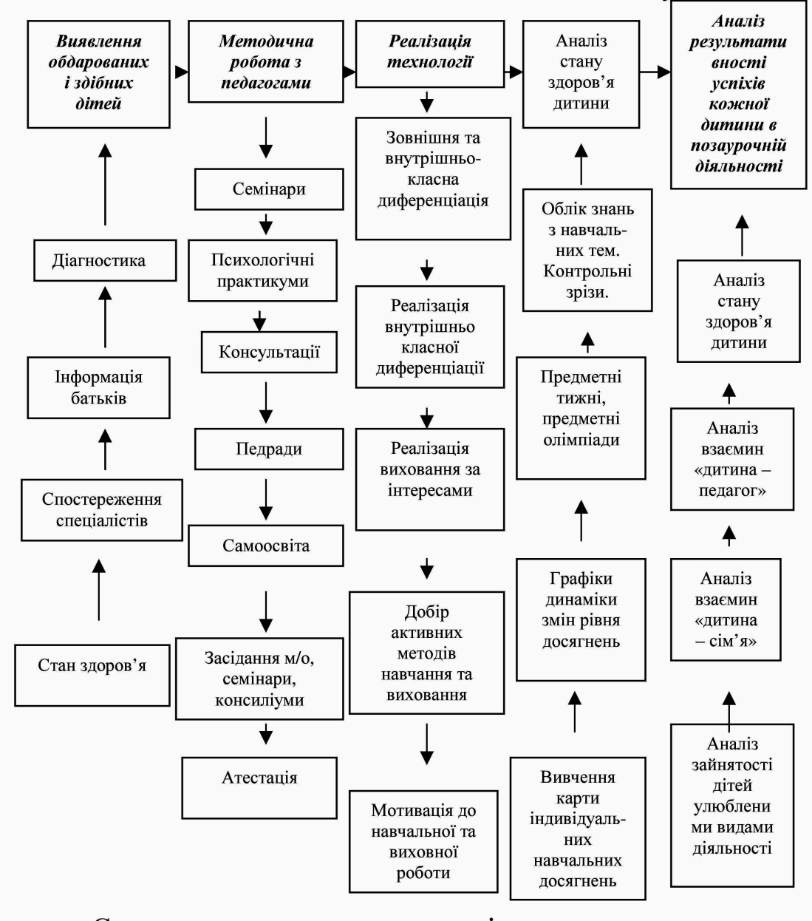

Згідно виконання завдань педагоги на уроках застосовували диференційований та індивідуальний підхід до учнів, розв’язували нестандартні завдання на уроках і в позаурочний час, поєднували різні види діяльності на уроці, правильно організовували самостійну роботу учнів, раціонально використовували завдання практичного і творчого рівнів, із окремих предметів була організована гурткова робота, а також були підготовлені і проведені позакласні заходи.
У гімназії сформований і постійно поповнюється банк даних діагностичних методик для виявлення обдарованих і здібних учнів.
Належну увагу колектив приділяє психолого-педагогічній освіті батьків обдарованої молоді. З цією метою проводились батьківські збори, на яких розглядали питання з тем: «Темперамент вашої дитини», «Формування інтересу підлітка до праці та повагу до людей праці», «Коли скінчилися уроки. Дозвілля підлітків», «Як розвивати здібності дитини», «Особливості виховання обдарованих дітей» (психолог гімназії Бузницька Н.В.).

Усвідомлюючи, що головною педагогічною метою навчання є залучення обдарованої дитини до неперервного процесу самовдосконалення – самовиховання, саморозвитку, самонавчання адміністрація закладу звертає увагу на використання вчителями діяльнісного підходу до проведення уроків через введення нових технологій навчання, використання ефективних методів роботи з обдарованими дітьми: проблемний виклад матеріалу, пояснювально-ілюстративний, пошуковий, дослідницький, використання ІКТ технологій.
Проміжні та підсумкові діагностування, опитування, анкетування гімназистів дозволяють корегувати діяльність систем «учень-учитель», «учень-учень», «учень-соціум».
Учасники експерименту, учні 5-9 класів, активні учасники соціального, громадського життя міста. Учні 8-го класу лауреати міжшкільного КВК «Моя професія», учні 9-х класів учасники: міської виставки з образотворчого мистецтва «Я і моє місто», зустрічі з фахівцями міського Центру зайнятості», із викладачами ДВНЗ «Переяслав-Хмельницький державний педагогічний університет імені Григорія Сковороди», побували на «Ярмарку професій» на базі міського Центру зайнятості, здійснили екскурсії до ДП «Фабрика художніх виробів імені Богдана Хмельницького», «Костал Україна ООО».
2. Розроблення науково-методичного забезпечення розвитку обдарованості учнів гімназії у процесі вивчення природничо-математичних дисциплін
На вирішення поставлених перед освітою завдань та з метою розвитку й підтримки обдарованих учнів реалізується Програма «Обдарованість» з таких напрямків:
- виявлення здібностей та обдарувань гімназистів шляхом педагогічних спостережень та психологічних діагностик;
- створення умов для розвитку творчого учнівського потенціалу, підтримка й стимулювання розвитку обдарованих учнів;
- поновлення Банку обдарованих учнів та визначення траєкторії розвитку кожної дитини за академічним, інтелектуальним, креативним, лідерським, психомоторним, художнім типами обдарованості, з щорічним корегуванням портфоліо учнів, визначенням індивідуального рейтингу учня та рейтингу учнівських колективів;
- підвищення професіоналізму педагогів шляхом вдосконалення системи науково-методичної роботи;
- постійний пошук оптимальних методів та прийомів навчання та роботи з обдарованими учнями;
- інтенсифікація використання цифрових освітніх ресурсів для підвищення інформаційної, комунікативної, життєтворчої компетентностей учня;
- матеріально-технічне забезпечення навчальних кабінетів для формування способів індивідуальної та групової продуктивної діяльності.

Методи роботи з обдарованими дітьми
Методи психолого-педагогічного супроводу особистості: метод моделювання проблемно-насиченого виховного середовища; метод стимулювання групової та індивідуальної рефлексії; метод проблемно-конструктивного тренінгу; метод педагогічного сприяння.
Методи суб’єктної актуалізації: метод перспективного самопізнання; метод групового прогнозування; метод інтерактивної взаємодії; метод проектування особистісних досягнень; метод продуктивної самореалізації.

Серед методів навчання здібних та обдарованих учнів переважають такі, як: самостійна робота, творчий проект, пошукова та дослідницька робота, експериментальна та практична діяльність. Важливим моментом у роботі педагогів є мотивація до навчання. Контроль за навчанням повинен стимулювати поглиблене вивчення, систематизацію, класифікацію навчального матеріалу, перенесення знань у нову площину діяльності, розвиток творчих елементів у навчанні. Домашні завдання повинні носити творчий характер.

Науково-методична робота з педагогами побудована з усвідомленням того, що педагог, який працює з обдарованими учнями, повинен володіти новими освітніми технологіями, тому лише вдала інтеграція інтерактивного, особистісно орієнтованого, проектного, проблемного навчання на основі постійного розвитку критичного мислення школяра дасть змогу формувати творчу особистість.

Звичайно, виявлення й стимулювання творчості не може обмежуватися лише уроками. Крім них, практичною діяльністю колективу визнано доцільність використання різних форм роботи з обдарованими учнями:
- індивідуальних (створення презентацій, індивідуальна проектна діяльність, написання науково-дослідницьких та творчих робіт, індивідуальні заняття з учителями-предметниками, консультації з керівниками наукових досліджень);
- групових (факультативи, спецкурси, гурткова робота, навчальна практика та екскурсії, робота НТУ «Гранум», участь у конкурсах-захистах МАН);
- масових (Всеукраїнські учнівські олімпіади з базових дисциплін, проведення предметних декад, інтелектуальні ігри, конкурси, турніри, участь у науково-практичних конференціях, години спілкування, творчі вечори).
Таким чином створена в гімназії система роботи з обдарованими учнями передбачає надання можливостей для самореалізації особистості, розвитку творчих здібностей, набуття різносторонньої освіти, високої культури.
3. Розроблення моделі розвитку обдарованості учнів основної гімназії у

процесі вивчення природничо-математичних дисциплін

Розвиток обдарованості передбачає: свідоме самовизначення особистості щодо власного потенціалу актуальної та перспективної креативності; спрямування задатків та обдарувань на досягнення мети для значних успіхів у певній галузі діяльності.

Основні структурні компоненти обдарованості як психологічної передумови творчого розвитку: домінуюча роль пізнавальної мотивації, дослідницька активність, що виражається у виявленні нового, можливість досягнення оригінальних рішень, можливість прогнозування і передбачення, здібність до створення ідеальних еталонів, що забезпечують високі естетичні, етичні, інтелектуальні оцінки.
Основним завданням розвитку особистості є свідоме самовизначення особистості щодо власного потенціалу актуальної та перспективної креативності; спрямування задатків та обдарувань на досягнення мети для значних успіхів у певній галузі діяльності.
Основні структурні компоненти обдарованості як психологічної передумови творчого розвитку:
- домінуюча роль пізнавальної мотивації,
- дослідницька активність, що виражається у виявленні нового,можливість досягнення оригінальних рішень,
- можливість прогнозування і передбачення,
- здібність до створення ідеальних еталонів, що забезпечують високі естетичні, етичні, інтелектуальні оцінки.
Розроблена модель «Система розвитку обдарованості учнів основної школи у процесі навчання природничо-математичних дисциплін»

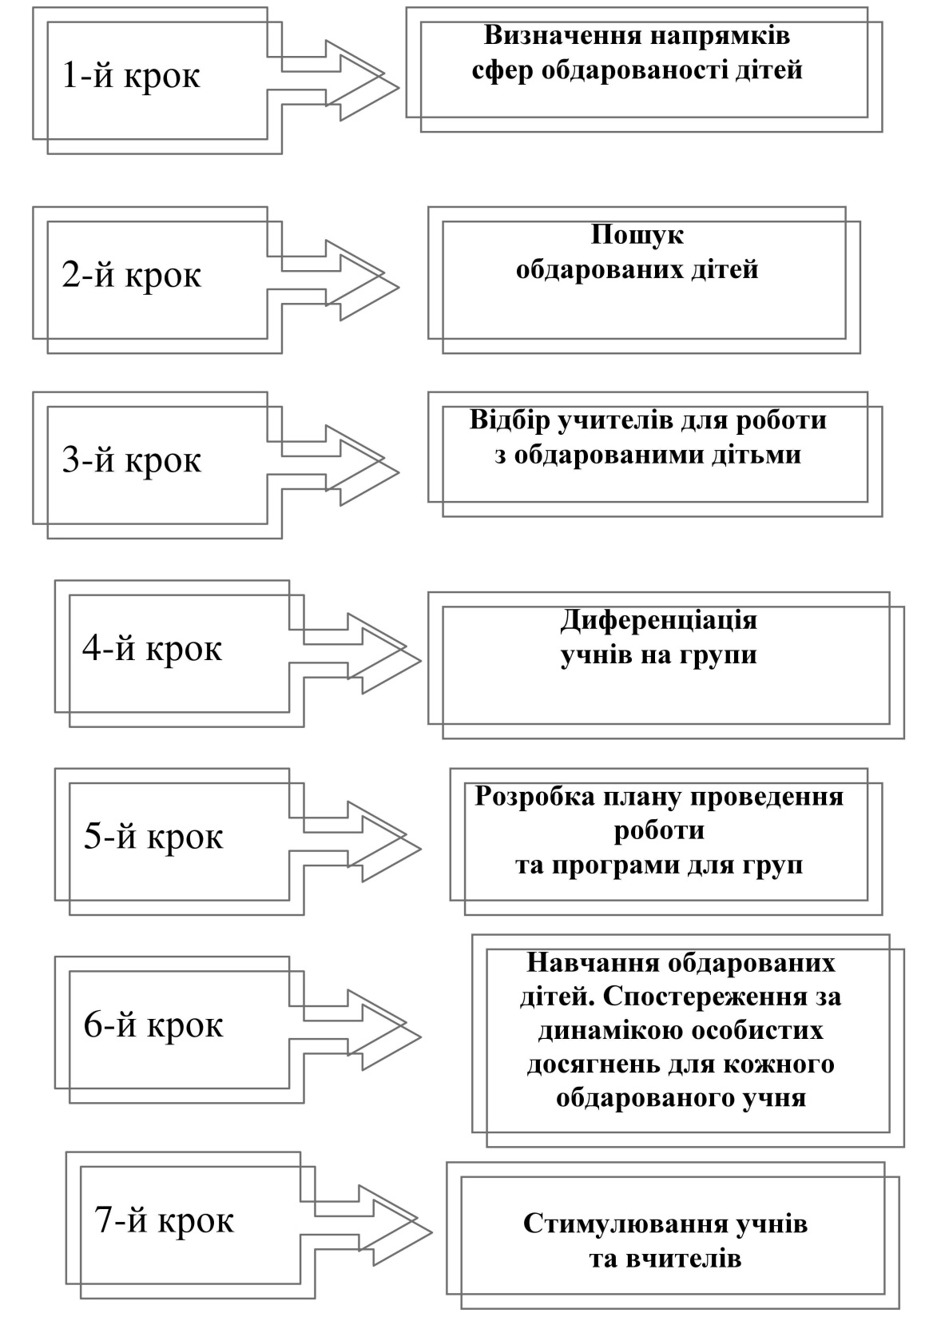
Принципи, на яких базується модель розвитку здібних та обдарованих дітей:
- науковість;
- особливості психологічної, фізіологічної індивідуальності;
- розвиток особистості на основі зв’язку теорії з практикою;
- організація навчання на основі врахування особистої зорієнтованості дитини, її індивідуальних інтересів і здібностей (сприяє формуванню пізнавальної суб'єктивної активності дитини на основі внутрішніх уподобань);
- самостійність й активність у подоланні труднощів, досягнення мети в спільній діяльності педагога та дітей (сприяє вихованню сильних натур, здатних виявити наполегливість, дисциплінованість);
- створення умов для єдності навчання, виховання і розвитку особистості дитини (сприяє гармонізації середовища, формується єдиний підхід до навчально-виховного процесу);
- розвиток системності й послідовності у роботі, інтуїтивного мислення (дисциплінує розум учня, формує творче, нешаблонне мислення);
- створення нового педагогічного середовища (будується на основі співдружності педагогів, колег, однодумців у навчанні та вихованні дітей).

Втілення цих принципів у життя потребує творчого підходу до організації навчання як інтегративного процесу, який сприяє формуванню цілісної картини світу, дає змогу самореалізуватися дитині з різних напрямків обдарованості, спрямовує роботу педагогів з дітьми.
4.Проведення тренінгів, відкритих уроків, педагогічних рад, круглих столів, семінарів з питання дослідно-експериментальної роботи на базі експериментального навчального закладу

Для ефективної реалізації програми дослідно-експериментальної роботи із педагогічними працівниками, що задіяні в експерименті, постійно проводяться індивідуальні та групові бесіди, семінари, а також заняття з елементами тренінгу.

28 серпня 2017 року заступником директора з навчально-методичної роботи Степаненко О.С. був проведений семінар на тему: «Особливості розвитку природничо-математичної обдарованості учнів», під час якого розглядали теоретичні питання обдарованості учнів та ділились досвідом роботи з обдарованими дітьми. На семінарі з доповідями виступали учителі гімназії: Якименко О.М., Ковальчук К.О., Дідик О.П.).

12 вересня 2017 року було проведено круглий стіл «Обережно: обдарованість», учителі мали змогу ознайомитись та обговорити інноваційні методи та засоби навчання обдарованих учнів.

10 жовтня 2017 року було проведено нараду з питань організації та проведення ІІІ (формувального) етапу експерименту.

14 листопада 2017 року у гімназії відбулася зустріч педагогів учасників експерименту з викладачами ДВНЗ «Переяслав-Хмельницький державний педагогічний університет імені Григорія Сковороди».
12 грудня 2017 року відбулося засідання науково-методичної ради гімназії на якому було розглянуто питання реалізації ІІІ (формувального етапу) експерименту.
Із січня по грудень 2018 року вчителі учасники експерименту провели відкриті уроки: Дідик О.П., учитель фізики «Види теплоообігу», 8 клас; Куйбіда Т.Т. «Покритонасінні: однодольні, дводольні», 6 клас; «Амфібії та їх значення у природі», 7 клас;Чемерис О.О. «Рівнини» 6 клас; «Африка. Клімат Африки», 7 клас; Захаренко О.Г. «Шляхи. Блискавка. Відстані», 9 клас.
Учитель фізики Дідик О.П. підготувала та повела міські семінари-практикуми:
у вересні 2018 року «Використання інтерактивної дошки на уроках фізики та математики»,
у жовтні 2018 року «Використання освітньої платформи Kahoot!»,
у листопаді 2018 року «Використання цифрової лабораторії Vernier Software & Technology та новітніх лабораторій «Електрика і магнетизм», «Молекулярна фізика».
Також Дідик О.П. презентувала досвід роботи з освітнім ресурсом Classtime та провела 1-е заняття «Організація роботи з обдарованими дітьми» обласної педстудії «Технології використання інтерактивної дошки» у листопаді 2018 року.
Із жовтня по листопад 2018 року на базі гімназії проходив навчальний тренінг для вчителів фізики, хімії, біології та географії з користування цифровими лабораторіями та мультимедійним комплексом. Учасники експерименту вчителі: Дідик О.П., Куйбіда Т.Т., Ковальчук К.О., Чемерис О.О. презентували досвід роботи з цифровими лабораторіями. Учителі шкіл міста дізналися, як проводити досліди за допомогою мобільних лабораторій Einstein і Labdisk: ознайомилися з інтерфейсом програм MiLAB та GlobiLAB, навчилися змінювати налаштування, проводити вимірювання за допомогою різних датчиків (температури, освітлення, частоти серцевих скорочень тощо), робити розрахунки на основі отриманих даних, зберігати результати. Педагоги міста дізналися, як працювати у програмі Flow!Works.
У грудні 2018 року вчитель біології Куйбіда Т.Т. презентувала цифрову лабораторії Еinstein. Це приладдя для проведення фізичних, хімічних або біологічних дослідів на сучасному рівні дозволяє робити швидкі, точні вимірювання з можливістю створення графіків, таблиць, математичної обробки даних. Цифрові вимірювальні лабораторії Еinstein працюють на базі реєстраторів нового покоління, мають шість вбудованих датчиків і кілька десятків зовнішніх надточних датчиків, які можуть поставлятися в різній комплектації. Цифрові лабораторії дозволяють проводити автоматизований збір та обробку даних, відображають хід експерименту у вигляді графіків, таблиць, забезпечують надвисоку точність та чутливість, і в той самий час вони прості у використанні, з ними можна проводити дослідження навіть в польових умовах.
Учитель математики Якименко О.О., організувала та провела круглий стіл для вчителів математики «Розвиток інноваційної особистості учня засобами критичного мислення», семінар для вчителів гімназії «Нова українська школа «GoPollock» цікава технологія на уроці математики.
Захаренко О.Г., учитель математики, протягом ІІІ етапу експерименту провела міський методичний семінар «Сучасний урок: від учнівського «не хочу» до «знаю, умію, застосовую», семінар-практикум «Використання моделі «перевернутий клас», презентувала для педагогів міста досвід роботи з використання онлайн-школи «GIOS» (математика для 7 та 9 класів), програмне забезпечення «Використання конструктора уроків. Геометрія 7 клас», «Використання конструктора уроків. Геометрія 8 клас», «Використання конструктора уроків. Геометрія 9 клас».
Учителем географії Чемерис О.О. у грудні 2018 року проведений майстер-клас для педагогів гімназій «Робота вчителя географії на порталі «Мій клас» та міський методичний семінар для вчителів географії «Основні форми рельєфу планети» у листопаді 2018 року.
Заняття та тренінги соціально-психологічної служби
Протягом звітного періоду практичним психологом Бузницькою Н.В. були проведені тренінги та тренінгові вправи з учнями.

Тренінги проводились із групами учнів по 5-7 осіб, а також окремі тренінги з класними колективами. У процесі занять учні отримали інформацію про труднощі міжособистісних взаємодій між підлітками, про моральні конфлікти, які виникають між ними, уточнювали причини їх неконструктивної поведінки. Тренінгові заняття дають можливість отримувати нову інформацію, що приводилися до розширення уявлень підлітків про себе, зміни образу «Я», накопичення нового емоційного досвіду, а також можливість адекватно оцінювати власну моральну поведінку. Разом з тим окремі тренінгові заняття проводили з метою розвитку в учнів пам’яті, мислення, уяви, уваги.
У процесі проведення групових занять були використані такі вправи на розвиток уваги: «Хто уважніший?», «Так чи ні?», «Будь уважний» та ін.; на розвиток пам’яті: «Запам’ятай послідовність», «Повтори навпаки» та ін.; на розвиток мислення: «Порівняння», «Креатив та мислення»., «Вгадай професію». Ці вправи допомагали учням у самопізнанні, сприяли розвитку логічного мислення, концентрації та обсягу уваги, дозволяли тренувати пам'ять.

У жовтні 2018 року практичним психологом гімназії були проведені заняття з елементами тренінгу «Пізнай себе», 5-ті клас та «Світ моїх захоплень» 6-ті клас.
5. Організація роботи з педагогічними працівниками з питань підготовки учнів до науково-дослідницьких робіт природничо-математичного циклу та їх оформлення

Протягом навчального року діяльність педколективу була спрямована на упровадження інноваційних педагогічних технологій для підвищення якості освіти та створення розвивального освітнього середовища з метою удосконалення організації учнівської дослідницької проектної діяльності.

Під час реалізації ІІІ етапу експерименту в закладі не припинялася робота наукового учнівського товариства (НТУ) «Гранум». До НТУ зараховано 32 учні 9-го класу. Станом на 30 листопада 2018 року 31 учень цього класу став слухачем Малої академії наук.
Науково-дослідницькі роботи учнів 8-го класу презентовані під час декади математики: «Числа-близнюки» (Левчук Валентина, Чайка Владислав); «Досконалі числа» (Захарчук Анастасія); «Прості числа Мерсена і Ферма» (Думан Аліна, Миколаєнко Тетяна).
Досвід організації науково-дослідницької діяльності учнів в НТУ «Гранум» МАН підтверджує, що це є важливим елементом системи роботи гімназії з обдарованими дітьми, який сприяє розвитку творчого потенціалу особистості старшокласників, їхнього наукового світогляду, критичного мислення та самостійності, відкриває перед гімназистами нові перспективи і можливості для самореалізаціїї.
6. Підготовка учнів основної гімназії до участі в предметних олімпіадах та конкурсах

Апробована протягом років і наявна в гімназії система роботи з обдарованими учнями дає плідні результати, підтверджені високим рейтингом команди учасників Всеукраїнських учнівських олімпіад, участі в науково-практичних конференціях міського, обласного, регіонального, ефективності роботи з обдарованими кожного педагога, рівнем сформованості ключових компетентностей випускників, рейтингом випускників у проходженні ЗНО, загальним рейтингом навчального закладу.
Із метою пошуку та підтримки обдарованої учнівської молоді у 2017/2018, 2018/2019 н.р. було організовано та проведено І етап Всеукраїнських учнівських олімпіад з базових дисциплін.

ІІ (міський) етап Всеукраїнських учнівських олімпіад 2018 року показав якісне зростання результативності учнів саме серед предметів природничо-математичного циклу. Так у 2017/2018 н.р. призових місць з природничо-математичного циклу було 13, а у 2018/2019 н.р. на ІІ етапі команда гімназії отримала 26 призових місць.

На міському етапі олімпіад 2017/2018 року учасники експерименту показали наступні результати:
із біології:
- 2 місце Сукач Данило, учень 9 класу (учитель Куйбіда Т.Т.);
- 3 місце Захарчук Анастасія, учениця 8 класу (учитель Куйбіда Т.Т.);
- 3 місце з біології Хмарін Єгор, учень 11 класу (учитель Куйбіда Т.Т.);
із екології:
- 2 місце Бойко Марина, учениця 10 класу (учитель Куйбіда Т.Т.);
- 3 місце Хмарін Єгор, учень 11 класу (учитель Куйбіда Т.Т.);
із хімії:
- 2 місце Руденко Софія, учениця 9 класу (учитель Ковальчук К.О.);
- 2 місце Арустамян Діана, учениця 7 клас (учитель Ковальчук К.О
- 3 місце Захарчук Анастасія, учениця 8 класу (учитель Ковальчук К.О.);
із математики:
- 1 місце Гриценко Станіслав, учень 6 класу (учитель Якименко О.М.);
- 1 місце Ємець Владислав, учень 11 класу (учитель Степіка Т.О.);
- 2 місце Шеляга Максим, учень 7 класу (учитель Захаренко О.Г.);
- 3 місце Думан Аліна, учениця 8 класу (учитель Захаренко О.Г.);
- 3 місце Дикий Дмитро, учень 10 класу (учитель Якименко О.М.)
- 3 місце Сукач Данило, учень 9 класу (учитель Якименко О.М.)
із географії:
- 1 місце Зубко Максим, учень 8 класу (учитель Чемерис О.О.);
- 1 місце Гріненко Анна, учениця 11 класу (учитель Чемерис О.О.);
- 2 місце Думан Аліна, учениця 8 класу (учитель Чемерис О.О.);
- 2 місце Шипко Станіслав, учень 9 класу (учитель Чемерис О.О.);
- 3 місце Задоєнко Анастасія, учениця 9 класу (учитель Чемерис О.О.);
- 3 місце Шевченко Олеся, учениця 10 класу (учитель Чемерис О.О.)
із фізики:
- 1 місце Ємець Владислав, учень 11 класу (учитель Дідик О.П.);
- 2 місце Сукач Данило, учень 9 класу (учитель Дідик О.П.);
- 2 місце Шеляга Максим, учень 7 класу (учитель Дідик О.П.)
із економіки:
- 2 місце М’ягков Кирило, учень 11 класу (учитель Чемерис О.О.)
У гімназії, традиційно, у травні відбувається свято вшанування досягнень учнів «Віват, гімназіє!». Свято на якому відзначаються учнів за високі творчі, лідерські, інтелектуальні та художні досягнення.
7.Організація допрофільного вивчення математики, фізики, хімії, біології для сприяння допрофесійної підготовки гімназистів

Успіхи в навчанні є значущими при виборі допрофільного навчання. Дані про успіхи в навчанні, про стосунки й поведінку повинні уточнюватись і доповнюватись у процесі спостережень і бесід, що врешті-решт дасть можливість оцінити індивідуально-психологічні особливості людини, а педагоги при цьому отримають інформацію, завдяки якій зможуть допомогти дитині зробити допрофільний, а потім і професійний вибір.
Особлива увага зосереджена саме на діагностиці учнів 7 класу.

Практичним психологом Бузницькою Н.В. протягом звітного періоду було проведено діагностику за методиками: «Орієнтовоно-діагностична анкета інтересів-2 (ОДАНІ-2)», «Визначення типу мислення», «Визначення рівня пізнавальної активності», «Визначення типу темпераменту (за методикою Г.Айзенка).

Методика «Профіль» (модифікація «Карти інтересів»)

Мета: визначення провідного виду діяльності та рівень вираженості інтересів до певних предметів.
За результатами дослідження виявлено, що 56% учнів надають перевагу вивченню природничо-математичних предметів та 44% - суспільно-гуманітарних.
Методика «Визначення типу мислення»
Мета: визначення провідного типу мислення. Знаючи тип мислення учня можна прогнозувати успішність в конкретних видах науково-професійної діяльності.
За результатами проведення даної методики встановлено наступне: наочно-дійове мислення – 20%, абстрактно-символічне мислення – 52%, словесно-логічне 32%, наочно-образне – 18%, креативне мислення – 41%.
Тест «Визначення рівня пізнавальної активності (Пашнєв)»
Мета: визначення рівня пізнавальної активності. Пізнавальна активність містить у собі наполегливість у засвоєнні нового матеріалу, потребу в розумових зусиллях і враженнях, напруженість, швидкість психічних процесів. Усі ці чинники впливають на розумові зусилля, що спрямовані на становлення пізнавального інтересу.Було виявлено наступне: з низьким рівнем пізнавальної активності – 0%, із середнім – 52%, високим – 48%.
Тест «Визначення типу темпераменту (за методикою Г.Айзенка).
Мета: дослідження індивідуальних якостей дитини: інтроверсії-екстраверсії, емоційної стабільності-нестабільності. Під час до профільного визначення в учнів слід враховувати індивідуальні властивості психіки (темперамент).
За результатами анкетування встановлено: флегматики – 21%, сангвініки – 27%, холерики – 35%, меланхоліки 17%.
Висновки у процесі вивчення та дослідження допрофільної діагностики, зазначаємо: помітна тенденція збільшення відсоткової вибірки, щодо вивчення природничо-математичних дисциплін та надання їх пріоритетності в учнів гімназії.
8. Підготовлені методичні рекомендації:
- у травні 2018 року в газеті «Математика» вийшла друком 4 частина праці О.М. Якименко «Теорія ймовірностей. 9 клас»;
- у співавторстві Ольга Якименко розробила календарне планування уроків математики (друк у газеті «Математика» № 11 (839), червень 2018 року);
- у співавторстві Ольга Якименко створила методичний посібник «Проекти на уроках математики» (друк : Серія «Бібліотека шкільного світу» 2018 рік).
10. Висвітлення результатів впровадження дослідно-експериментальної роботи:
- Інформація про хід ІІІ етапу експерименту висвітлюється на сайті гімназії та на блогах учителів гімназії..
- Хід реалізації програми ІІІ етапу експерименту розглянули на засіданні педагогічної ради гімназії 18.01.2018 року протокол №2 (Доповідач Степаненко О.С., заступник директора з навчально-методичної роботи).
- 13 грудня 2018 року на засіданні науково-методичної ради методичного кабінету відділу освіти Переяслав-Хмельницької міської ради слухали питання «Про хід регіонального експерименту «Розвиток природничо-математичної обдарованості учнів основної школи» у Переяслав-Хмельницькій гімназії».
11. Висновки.
Одержані у ході дослідно-експериментальної роботи результати сприяють впровадженню умов розвитку обдарованості учнів гімназії у процесі вивчення природничо-математичних дисциплін, зростанню якості навчальних результатів учнів основної гімназії з природничо-математичних дисциплін.
Виходячи із вище сказаного, можна зазначити, що вчителями-учасниками експерименту та всім педагогічним колективом були виконані поставлені перед ним завдання на формувальному етапі дослідно-експериментальної роботи.
Термін ІІІ (формувального) етапу експерименту: червень 2017 року – грудень 2018 року.

Прізвище, ім’ я, по батькові керівника навчального закладу:
Батрак Олександр Петрович

Прізвище, ім’я, по батькові педагогічних працівників, які реалізують програму експерименту (повністю).
Учителі: Куйбіда Тетяна Трохимівна, учитель біології; Чемерис Ольга Олегівна, учитель географії, Дідик Оксана Петрівна, учитель фізики та астрономії, Якименко Ольга Миколаївна, учитель математики, Захаренко Олена Григорівна, учитель математики.

Класи, у яких реалізується програма експерименту: 5-9-і класи.
Кількість учнів, залучених до реалізації програми експерименту: 283

